EDM0678 – NATUREZA, CULTURA CIENTÍFICA E EDUCAÇÃO - 2013

Avaliação: Reflexão individual sobre os textos da Bibliografia Básica

As questões abaixo devem ser respondidas e enviadas pela plataforma da disciplina no Moodle do Stoa até dia 30 de junho às 23h:55

- A relação entre educação formal, não formal e informal é complexa e não se restringe ao espaço físico onde a ação educativa ocorre. Além disso, o desenvolvimento de atividades educacionais fora do espaço escolar vem se ampliando promovendo a necessidade de se obter uma maior compreensão sobre suas características e especificidades. A partir da bibliografia indicada, elabore um pequeno texto (em torno de 300 palavras) que indique:

- Alguns dos elementos que caracterizam a educação não formal e as suas potencialidades enquanto prática pedagógica, especialmente para o ensino e aprendizagem de conceitos voltados às áreas das ciências naturais e humanas.
- As vantagens e os desafios da escola promover saídas pedagógicas.

- Nos espaços de educação não formal como museus, aquários, parques, entre outros, os processos de ensino e aprendizagem se dão a partir da relação pedagógica entre o conhecimento exposto por meio de objetos e textos, a mediação feita por monitores e os visitantes/alunos. Desse modo:

- Indique algumas das formas de interatividade promovidas por meio dos objetos nos museus, caracterizando o papel do visitante/aluno neste processo.
- Discuta quais são os desafios e as possibilidades da atuação do monitor enquanto um educador nesses locais, ao desenvolver processos de ensino e aprendizagem do público.

- As atividades desenvolvidas fora dos espaços de estudo contidos nas escolas são designadas por um diversificado conjunto de termos, que podem ser representados pela expressão “Atividades de Campo”. Indique algumas das características próprias das atividades de campo e discuta sua potencialidade pedagógica.

- Através da leitura do texto “Subsídios para a elaboração da entrevista em São Sebastião”, defina um problema para uma pesquisa, cujo tema seja cidade e o foco de investigação os conceitos de lugar e paisagem. Elabore um texto em torno de 400 palavras que:

- Justifique a definição do problema conforme discutido no texto “Lugar de vivência: a cidade e a aprendizagem” – Sonia M. V. Castellar;
- Elabore uma entrevista com cinco questões que envolvam o problema, de acordo com as orientações do texto “Questionários e entrevistas: algumas considerações” – Ana M. M. C. Marangoni.

Nota: Nesta questão deverão ser tratados três elementos relacionados: Definição dos problemas; Justificativa; e Entrevista.

- Descreva em até 200 palavras qual a contribuição da elaboração da maquete para a Educação Geográfica do Aluno? Utilize como base os textos: BIASI, M. de. Construção de mapas em relevo - utilização de recursos audiovisuais na didática da geografia e CASTELLAR, S. M. V. A cartografia e a construção do conhecimento em contexto escolar.

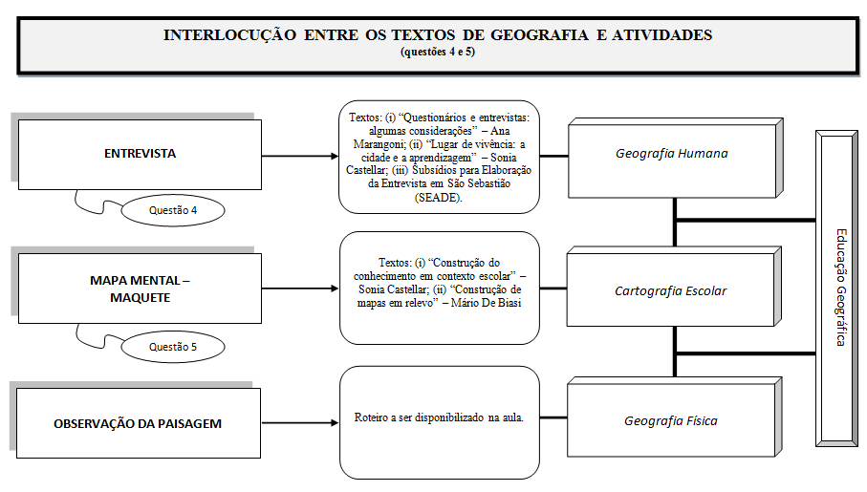

Bibliografia: As indicações de bibliografia estão disponíveis na página da disciplina no Moodle.

Bibliografia Básica

BIASI, M. de. Construção de mapas em relevo - utilização de recursos audiovisuais na didática da geografia. Revista Orientação, São Paulo, n. 2, set. 1966.
CASTELLAR, S.M.V. A cidade como método de estudo na educação geográfica. In: LACHE, N. M.; RODRÍGUEZ, A. C. Ciudades leídas, ciudades contadas: La ciudad latinoamericana como escenario didáctico para La enseñanza de la geografía. Bogotá: Universidad Distrital Francisco José de Caldas, 2011. p. 153-170.
CASTELLAR, S. M. V. A cartografia e a construção do conhecimento em contexto escolar. In: ALMEIDA, R. D. (org.) Novos rumos da cartografia escolar: currículo, linguagem e tecnologia. São Paulo: Contexto, 2011.
FERNANDES, J. A. B. As atividades de campo. In: Você vê essa adaptação? A aula de campo em ciências entre o teórico e o empírico. São Paulo, 2007. Tese (Doutorado em Educação) - Faculdade de Educação, Universidade de São Paulo. p. 22-48.
MARANDINO, M. et al. A mediação em foco. In: Educação em Museus: a mediação em foco. Grupo de Estudo e Pesquisa em Educação não formal e divulgação em Ciência – GEENF/ FEUSP, 2008. p. 21-23. Disponível em: http://www.geenf.fe.usp.br/publica. php
MARANGONI, A. M. M. C. Questionários e entrevistas: algumas considerações. In: VENTURI, Luis Antonio Bittar. Praticando geografia: técnicas de campo e laboratório. São Paulo: Oficina de Textos, 2009. p.167-174.
TRILLA, J. A educação não-formal. In: TRILLA, J.; GHANEM, E. Educação formal e não-formal: pontos e contrapontos. São Paulo: Summus, 2008. p. 15-58.
SUBSÍDIOS PARA A ELABORAÇÃO DA ENTREVISTA EM SÃO SEBASTIÃO. Informações compiladas do SEADE – Fundação Sistema Estadual de Análise de Dados (www.seade.gov.br/produtos/perfil/ - acesso em 24 de maio de 2012 às 14h)

Bibliografia Complementar

ALDEROQUI, S. Enseñar a pensar la ciudad. In: ALDEROQUI, S.; PENCHANSCKY, P. Ciudad y ciudadanos: aportes para la enseñanza del mundo urbano. Buenos Aires: Paidós, 2002. p. 33-66.
ALDEROQUI, S. Museo y escuela: una sociedad posible (entre prólogo y artículo). In: Museos y escuelas: sócios para educar. Buenos Aires: Paidós, 1996. p. 29-43.
CASTELLAR, S.; VILHENA, J.; OZÓRIO, A. O significado da construção dos conceitos. In: CASTELLAR, S.; VILHENA, J. Ensino de Geografia. São Paulo: Cengage Learning, 2010. Cap. 5, p. 99-118.
CASTELLAR, S.; VILHENA, J.; Trabalhando com um projeto educativo sobre a cidade. In: CASTELLAR, S.; VILHENA, J. Ensino de Geografia. São Paulo: Cengage Learning, 2010. Cap. 6, p. 119-136.
GÓMEZ-GRANELL, C.; VILA, I. Introducción. In: La ciudad como proyecto educativo. Barcelona: Octaedro, 2001. p. 11-32.
MARANDINO, M. et al. Memória da Biologia na Cidade de São Paulo: Guia Didático. São Paulo: FEUSP, 2004.
Disponível em: http://www.geenf.fe.usp.br/conteudo/arquivo/MemoriadaBiologia.PDF
MARANDINO, M. Interfaces na relação Museu-Escola. Caderno Catarinense de Ensino de Física. v. 8, n. 1, p. 85-100, abr. 2001.
Disponível em: http://www.periodicos.ufsc.br/index.php/fisica/article/view/6692/6159
MARANDINO, M. Museu e Escola: Parceiros na Educação Científica do Cidadão. In: CANDAU, V. M. F. (Org.). Reinventar a Escola. Petrópolis: Vozes, 2005. p. 189-220.
MARANDINO, M. Ação educativa, aprendizagem e mediação nas visitas aos museus. In: MASSARANI, L. (Ed.). Workshop Sul-Americano e Escola de Mediadores em Museus e Centros de Cultura. 2008. p. 21-27.
MARANDINO, M.; SELLES, S. E.; FERREIRA, M. S. Atividades de campo e o ensino de biologia. In: Ensino de Biologia: histórias e práticas em diferentes espaços educativos. São Paulo: Cortez, 2009. p. 139-150.
MARANDINO, M.; MARTINS, L. C. Um dia no museu: a ação educativa vista através de uma visita. In: MASSARANI, L. (Org.) O pequeno cientista amador: a divulgação científica e o público infantil. Rio de Janeiro: Vieira & Lent: UFRJ, Casa da Ciência: FIOCRUZ, 2005. p. 77-84.
MONBEIG, P. Papel e Valor do Ensino da Geografia e de sua Pesquisa. Revista Tamoios. v. 2, n. 2, 2006. Disponível em: http://www.ffp.uerj.br/tamoios/Monbeing.pdf
PONTUSCHKA, N. N. O conceito de Estudo de meio transforma-se... em tempos diferentes, em escolas diferentes, com professores diferentes. In: VESENTINI, J. W. O ensino de Geografia no século XXI. Campinas: Papirus, 2004. p. 249-268.

As duas referências a seguir não estão disponíveis na página da disciplina no Moodle porque são livros inteiros:
GOHN, M. da G. Educação não-formal e Cultura Política: impactos sobre o associativismo do terceiro setor. São Paulo: Cortez, 1999.
MURTA, S. M.; ALBANO, C. Interpretar o Patrimônio – um exercício de olhar. Belo Horizonte: Editora UFMG/ Território Brasilis, 2002.

